**Kísérő tanár beszámolója a 2018-1-HU01-KA102-047066 „Megnyílnak az utak előttünk“ című pályázat első csoportjánál**

A 2018-1-HU01-KA102-047066 „Megnyílnak az utak előttünk“ című projekt keretében a Debreceni Szakképzési Centrum Kereskedelmi és Vendéglátóipari Szakgimnáziuma és Szakközépiskolája 12 szakács, pincér és vendéglátás-szervező tanulója vett részt kíséretemmel egy hónapos németországi szakmai gyakorlaton Türingia tartomány színvonalas szállodáiban.

A csoport 10 diákja érettségi utáni szakképzésben vett részt, két fő Kerekes Bettina és Vágó Dorina voltak kiskorúak. Az ő számukra a német partnerrel tudatosan olyan gyakorlati helyet választottunk (Thiemsburg), ahol többször voltak az előző években diákjaink és meggyőződhettünk arról, hogy családias, odafigyelő közegben minden segítséget megkapnak a beilleszkedés megkönnyítése érdekében.

Debrecenből, az iskolánk előtti parkolóból 2018 október 04-én hajnali négykor indult (a törvényi előírásokat betartva) a pályázat első csoportja.

A kiutazást jelentős szervezési munka előzte meg: utas-, baleset-, felelősség biztosítás megkötése, az autóbusz bérlése, nyelvi, szakmai, mentális felkészítés, szerződések megkötése, munkaruházat ellenőrzése. Mivel nem először veszek részt kísérőtanárként az Erasmus+ pályázatokban, a kockázatok elkerülése érdekében az indulás előtti héten minden diákunk számára elkészítettem egy mappát, amely tartalmazta az érvényes egészségügyi kiskönyvet, az európai egészségbiztosítási kártyát, az aláírt mobilitási ösztöndíj szerződést, a munkanaplót, a névtáblát és egy szószedetet a legfontosabb kifejezésekről. Ezt a mappát indulás után az autóbuszon adtam át a diákoknak, ezzel szerettem volna ugyanis elkerülni, hogy valamilyen irat otthon maradjon.

A csoporttal 15 órás utazás után este hét órára érkeztünk meg németországi központi partnerünk, az SHW (Siegmundsburger Haus Werraqueulle GmBH) diákszállására. A meleg vacsora elfogyasztása után a német partner rövid tájékozatót tartott, ismertette a következő napok programját.

A második napon, október 05-én reggeli után saját buszunkkal Erfurtba utaztunk. A városnézést a német partnerünk képviseletében Ramona Herzog vezette, én tolmácsolással segítettem a pontos megértést. A diákok megkóstolhatták a türingiai kolbászt, illetve egy késműves csokoládé készítő műhelyt látogattunk meg szakmai programként, ahol különböző ízesítésű kézzel készített bonbonokat kóstolhattunk.

A városnézés után a német partner buszával kezdődött a tanulók gyakorlati helyekre történő kiszállítása. Két diák került egy gyakorlati helyre. Én mindent párt elkísértem, tolmácsolással segítettem a szállodával és a helyi mentorral való megismerkedést. Megnéztem a szobát, ahol a gyakorlat idején tanulóink szállást kaptak, megbeszéltük a munkabeosztást, az étkezések helyét és idejét, a gyakorlati hely szabályait, a szabadidő eltöltésének lehetőségeit.

A tizenkét tanuló hat gyakorlati helyen volt, így két napot vett igénybe, amíg minden pár eligazítást kapott segítségemmel. A munkavégzés szempontjából ezek a napok a diákoknak szabadnapnak számítottak, tehát amíg nem történt meg a kétnyelvű tájékoztatás, addig a környék megismerése, a nyelvi akklimatizáció volt a cél.

A munkám nem ért véget a tanulók munkahelyi eligazításával. Még indulás előtt készítettünk egy elérhetőségi listát, így napi kapcsolatot tartottunk. A német partnerrel kidolgoztunk egy menetrendet az esetleges problémák, egészségügyi vészhelyzetek, balesetek, betegségek kezelésére. Bármely felmerülő probléma esetén a diák a helyi mentorához fordul, és értesít engem. A helyi mentor hívja a központi partnert - az SHW-t, aki biztosítja az esetleges szállítást az orvoshoz, illetve értesíti ő is a kísérő tanárt, vagyis engem. Az én feladatom szükség szerint a szülő, az iskola értesítése, a segítségnyújtás a biztosítóval történő ügyintézésnél, illetve a tolmácsolás orvoslátogatáskor, vagy bármely egyéb megoldandó probléma esetén.

A folyamatos kapcsolattartás nem ér véget akkor sem, amikor haza utazom. A több éves tapasztalat alapján úgy ítéltük meg, hogy a kísérő tanár személyes jelenlétére az első időszakban, illetve haza utazáskor van a legnagyobb szükség.

A helyszínen töltött összesen 14 nap során legfontosabb feladataim közé a diákok eligazítása, a nyelvi problémák áthidalása, a mentális támogatás, a szabadidő eltöltésének lehetőségeinek ismertetése mellett a monitoring ellenőrzés tartozott.

A monitoring célja a munkavégzéssel kapcsolatos tapasztalatok értékelése. A helyi mentorok beszámolnak a tanulók gyakorlati teljesítményéről, a munkához való hozzáállásáról, a kollégákkal kialakított kapcsolatról, a szabadidős tevékenységekről. A monitoring során ellenőrzöm a magyar és a német nyelvű munkanaplókat is.

A 2018-as pályázatunk első csoportjánál rendkívüli esemény nem történt. Senki nem szorult orvosi ellátásra, minden tanulónk sikeresen be tudott a multikulturális környezetbe illeszkedni. Munkavégzésükre nem volt panasz. A munkáltatók részéről csak pozitív visszajelzéseket kaptunk, mind önállóságban, mind a szakmai és a nyelvi kompetenciák területén jelentős fejlődést értek el az egy hónap alatt.

Az egy hónap elteltével a német központi partner kisbusza összegyűjtötte a diákokat a gyakorlati helyekről. Nagy volt az öröm, hogy újra egy fedél alatt volt mindenki és élőben is beszámolhatott élményeiről. A közös vacsorát követően összeszedtem, és ellenőriztem a magyar nyelvű munkanaplókat. Alvásra nem nagyon került sor a hajnal négy órás indulásig, de ez nem volt baj, hiszen így a hazafelé út sokkal rövidebbnek tűnt. Leginkább sofőrjeink örültek az alvó diákoknak, mert még emlékeztek arra, amikor egy hónappal ezelőtt az izgalomtól folyamatosan beszélő, zenét hallható, éneklő csapatnál csak várták, mikor fáradnak már el, és lesz egy kis csend. A késő esti órákban érkeztünk meg iskolánk elé, ahol a szülők, barátok nagy csapata várt már ránk, és kezdődtek újra a nagy beszélgetések.

Eredményes, szép hónapot zártunk, reméljük egy év múlva a második csoport is hasonlóan szép eredményekről számolhat be.

**Az Erasmus+ 2018. 1. csoport névsora 2018. október 04 –től 2018.november 01-jéig.**

1. Szabó Fanni
2. Macz Ágota Boglárka
3. Kányási Péter
4. Szabó Máté
5. Papp Antónia
6. Kemecsei Boglárka
7. Selyem Dávid
8. Csáti Dávid
9. Székely Tamás |
10. Vágó Dorina
11. Kerekes Bettina
12. Kövér Xavér

Kísérő tanár:

Bakóné Papp Tünde

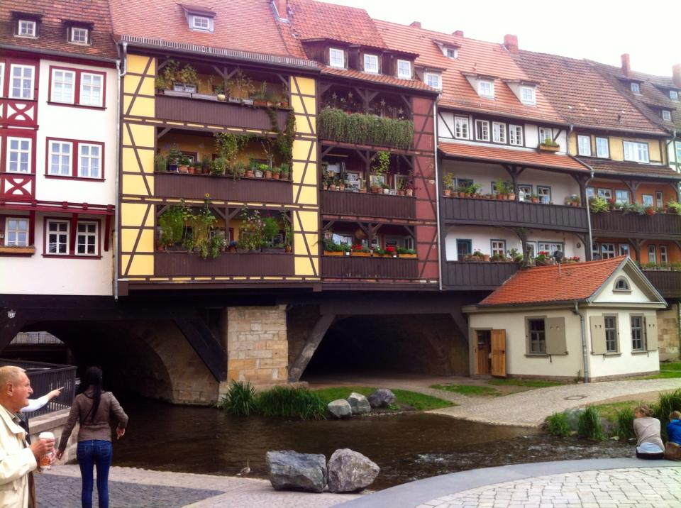 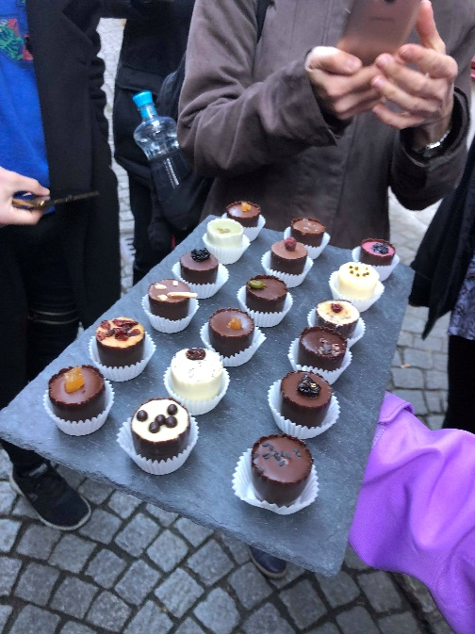

A híres Krämer- Brücke Erfurtban Kézműves csokoládé kóstolás a híd lábánál

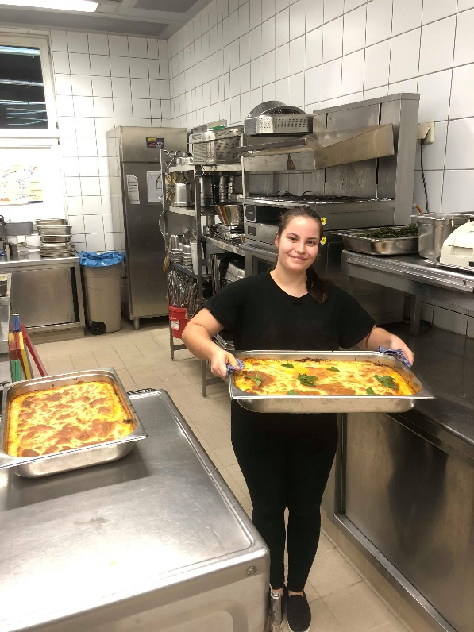 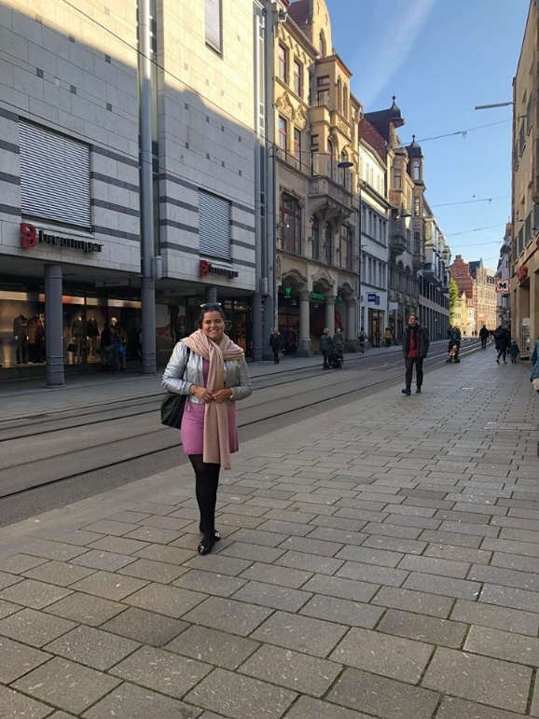

Szabó Fanni diákunk gyakorlati helyén Kerekes Bettina kirándul Bad Langensalzaban